用户操作手册
注：推荐使用360浏览器
模式更改为：极速模式
数据为测试数据、操作步骤仅供参考
1、登录平台
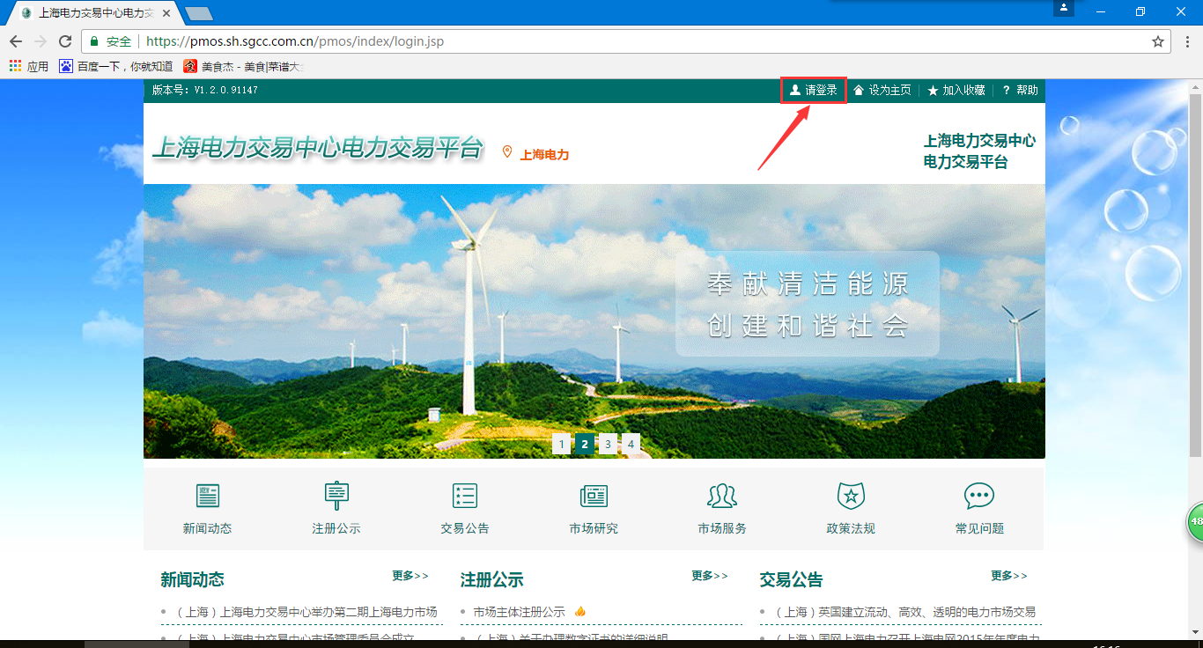

2、在“我的交易”中查看本次交易，点击“购方申报”。
（ “附件下载”下载与本次交易相关的附件，结果公告也在这里下载）
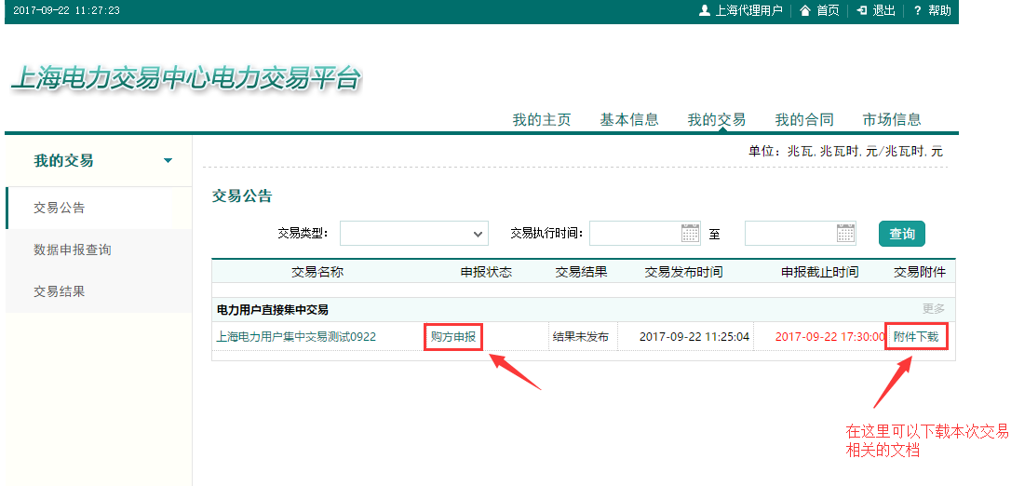

3、进入到 “购方申报”界面，只报第一行。
注：☆只报第一行☆
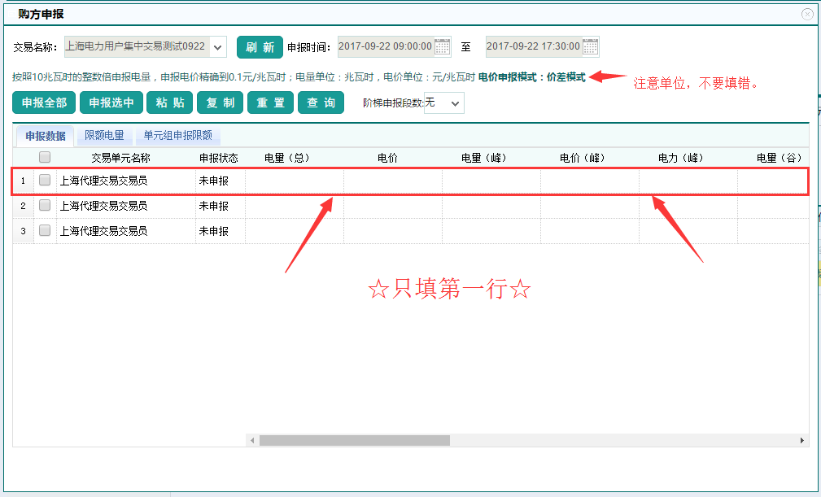
4、填入要申报的电量（总）、价差、电量（峰）、价差（峰）、
电量（谷）、价差（谷），电力不需要填；点击“申报选中”即可。提示“申报成功”界面就完成申报了。
注：电力不需要填写，所有价差必须相同；峰电量加谷电量必须是总电量。
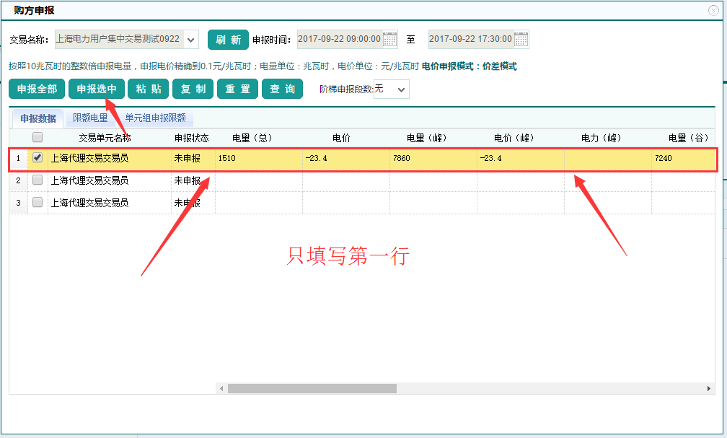

4、等待交易中心出交易结果，交易结果发布时间在“交易公告”中查看，交易结果在申报的按钮会变成“交易结果”按钮，点击进入就可以看到本次交易的结果，“交易结果公告”在序列后面的“附件下载”里下载附件。

联系方式
业务咨询-电力交易中心：
钟桦；联系电话：021-28926667
余涛；联系电话：021-28926806
技术咨询-电力交易项目组：
刘金昊；联系电话：021-28925222转7190
孙江； 联系电话：021-28925222转7190

